ГОУК ЛНР «ЛУГАНСКАЯ  ГОСУДАРСТВЕННАЯ  АКАДЕМИЯ КУЛЬТУРЫ  И ИСКУССТВ  имени М. МАТУСОВСКОГО»  Красная площадь, 7,  г. Луганск  Тeл.: (0642) 59-02-62  Тeл./факс: (0642) 50-22-76  E-mail: lgiki_nauka@mail.ru | 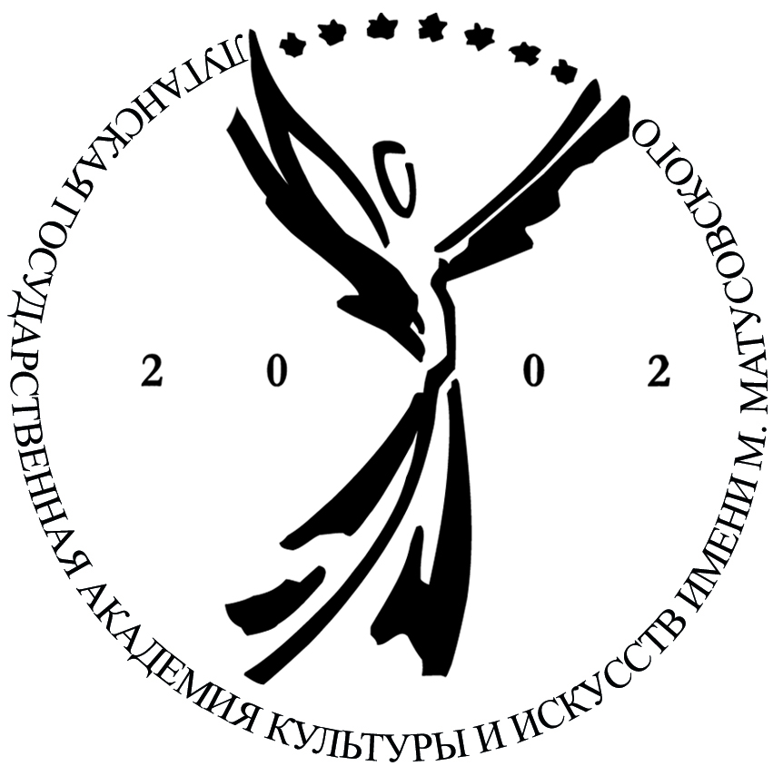 | SEIC LPR «LUGANSK  STATE ACADEMY  OF CULTURE AND ARTS  named after M. MATUSOVSKY»  Krasnaya Square, 7,  Lugansk  Тel.: (0642) 59-02-62  Тel./fax: (0642) 50-22-76  E-mail: lgiki_nauka@mail.ru

ИНФОРМАЦИОННОЕ ПИСЬМО

Уважаемые коллеги!

Приглашаем вас принять участие в работе
Республиканского научно-практического семинара
«Учебно-методическое обеспечение деятельности
преподавателей хореографии образовательных учреждений»

15 ноября 2018 г.

Организатор семинара:
ГОУК ЛНР «Луганская государственная академия культуры и искусств
имени М. Матусовского»

Место проведения:
ГОУК ЛНР «Луганская государственная академия культуры и искусств
имени М. Матусовского»,
Красная площадь, 7, г. Луганск

На семинаре предусматривается обсуждение следующих вопросов:
- Основные учебно-воспитательные задачи хореографической деятельности в образовательных учреждениях.
- Содержание хореографического образования детей школьного возраста.
- Проблемы формирования хореографической культуры у школьников в условиях деятельности образовательных учреждений.
- Анализ программ и учебно-методического обеспечения хореографической деятельности образовательных учреждений.

Цели научно-практического семинара: обсуждение современных проблем организации учебно-воспитательного процесса в образовательных учреждениях; анализ видов хореографической деятельности и детский репертуар; ознакомление с опытом использования традиционных и инновационных форм работы образовательных учреждений; поиск эффективных форм и методов работы как важного фактора духовно-нравственного воспитания подрастающего поколения.

К участию в семинаре ПРИГЛАШАЮТСЯ ученые, преподаватели, аспиранты, магистранты, студенты вузов, работники учреждений культуры, искусства и образования.
ОРГКОМИТЕТ СЕМИНАРА
Председатель:
Капичина Е. А. – проректор по научной работе ГОУК ЛНР «Луганская государственная академия культуры и искусств имени М. Матусовского», доктор философских наук, профессор;
члены оргкомитета:
Цой И. Н. – первый проректор, проректор по научно-педагогической работе и международным связям ГОУК ЛНР «Луганская государственная академия культуры и искусств имени М. Матусовского», кандидат педагогических наук, доцент;
Потемкина О. Н. – заведующая кафедрой хореографического искусства ГОУК ЛНР «Луганская государственная академия культуры и искусств имени М. Матусовского», доцент, заслуженный работник культуры ЛНР;
Негода Л. Л. – старший преподаватель кафедры хореографического искусства ГОУК ЛНР «Луганская государственная академия культуры и искусств имени М. Матусовского», кандидат философских наук;
Загацкая Т. С. – методист отдела методики преподавания учебных дисциплин ГУ ДПО ЛНР «Республиканский центр развития образования».

ПРОГРАММА РАБОТЫ СЕМИНАРА
9.00 – 11.00 – | регистрация участников (холл, корпус № 4).
11.00 – 12.00 – | доклад «Основные учебно-воспитательные задачи хореографической деятельности в образовательных учреждениях» Л. Л. Негоды, кандидата философских наук, старшего преподавателя кафедры хореографического искусства ГОУК ЛНР «Луганская государственная академия культуры и искусств имени М. Матусовского» (л/з, корпус № 4).
12.00 – 13.30 – | мастер-класс «Методика изучения основных движений классического танца. Первый год обучения» О. Н. Потемкиной, заслуженного работника культуры ЛНР, профессора, заведующей кафедрой хореографического искусства ГОУК ЛНР «Луганская государственная академия культуры и искусств имени М. Матусовского» (с/з, корпус № 4).
13.30 – 14.00 – | мастер-класс по ритмике «Музыкально-двигательные игры – основа детского творчества» А. С. Середы, руководителя детского хореографического ансамбля «Капитошки» (возраст 3 – 6 лет) Детской академии искусств (с/з, корпус № 4)
14.00 – 15.30 – | мастер-класс по народно-сценическому танцу «Развитие координации в упражнениях у станка» И. А. Сорокиной, старшего преподавателя кафедры хореографического искусства ГОУК ЛНР «Луганская государственная академия культуры и искусств имени М. Матусовского» (с/з, корпус № 4).
15.30 – 16.00 – | заседание круглого стола. Подведение итогов (ауд. 201, корпус № 4).
16.00 – | культурная программа. Творческий центр «Красная площадь, 7»:  хореографический спектакль Народного ансамбля современного танца «Свой стиль» «To be continued…» (художественные руководители – О. А. Базанова, А. А. Лерш) (концертный зал, корпус № 4)

АДРЕС ОРГКОМИТЕТА:
ГОУК ЛНР «Луганская государственная академия культуры и искусств
имени М. Матусовского»,
Красная площадь, 7, г. Луганск.
Тел./факс: (0642) 50-22-76.
E-mail: lgiki_nauka@mail.ru

Контактные лица:
Потемкина Ольга Николаевна – 095-141-20-69;
Колотовкина Наталья Владимировна – 066-641-57-17.

Республиканский научно-практический семинар
«Учебно-методическое обеспечение деятельности
преподавателей хореографии образовательных учреждений»

15 ноября 2018 г.

ЗАЯВКА НА УЧАСТИЕ

Фамилия, имя, отчество
Место работы
Должность

Телефон

E-mail:

Фамилия, имя и отчество ректора или первого руководителя организации (для отправки на его имя официального письма-приглашения участников конференции)

Дата ___________________ Подпись _________________________

